Paracentes med rörsättning
Dok.ID: 39784
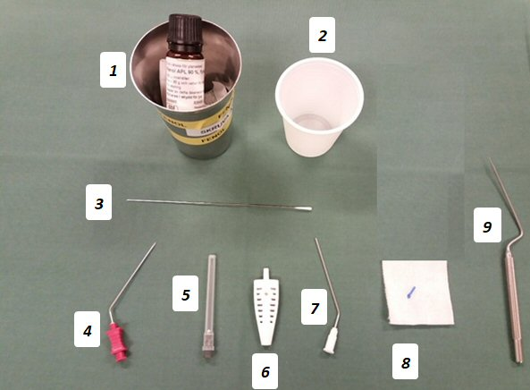

- Fenol – Bedövning. Används mycket försiktigt! Sätt på kork direkt efter användning.
- Mugg – För vatten – doppa rörpåföraren (9) i vatten innan röret (9) sätts på. Detta för att röret ska glida av inne i trumhinnan och inte fastna på rörpåföraren.
- Ståltops – Doppas i Fenol.
- Myringotomiskalpell – Sätts på sughandstycke (7).
- Svart kanyl – Sätts på sughandstycke (7) istället för myrigotomiskalpellen (5).
- Sughandstycke – används som handtag till antingen (5) eller (6), läkarens val.
- Vit öron sug – För att suga bort Fenol eller vax som inte sugits bort innan.
- Rör – Träs på rörpåföraren (9).
- Rörpåförare – Doppa spetsen i vatten innan röret (8) sätts på.

OBS!
För tydlighet i bilden används grön duk och alla förpackningar är öppnade. Öppna inte förpackningar förrän du vet att de ska användas. Duka vagn med blått tunt underlag och lägg över ett ifall vagnen är förberedd en tid innan.

